Comité départemental de badminton du Val d’Oise
Commission Interclubs

SAISIE DES RESULTATS DANS IcManager

REALISATION DE LA SAISIE

Vous êtes capitaine de votre équipe et vous êtes donc chargé de saisir le résultat des rencontres dont vous êtes le club receveur.

Pour être en mesure de réaliser cette saisie, il vous faut d’abord créer un compte dans IcManager. Voir la notice « Créer un compte dans IcManager »

Ce compte créé, vous pourrez accéder à IcManager et choisir l’interclubs et la rencontre pour lesquels la saisie vous incombe.

Attention : ce logiciel, après des tests effectués par des capitaines de la D1 sur la saison 2015 – 2016, nous est apparu comme intéressant pour faire une saisie facile. Il a le gros avantage d’être en permanence à jour des dernières licences saisies.

Mais il ne correspond pas tout à fait à notre règlement !
Ainsi, il ne mémorise pas le classement des joueurs des débuts de rencontres « aller » et des rencontres « retour » et lorsque vous saisirez un résultat il peut vous faire ressortir des erreurs qui n’existent pas (classement des 3 simples par exemple).

Il en va de même pour le classement des poules qui peut être légèrement différent du notre.
En conséquence, le championnat du Val d’Oise ne sera pas visible sur ce logiciel pour éviter toute confusion.
Vous ne le trouverez pas dans la liste des championnats évoquée ci-après.

Le résultat que vous aurez saisi ne sera valable qu’une fois intégré au logiciel de gestion de l’interclubs utilisé par la commission interclubs. (voir plus loin)

Accéder à la rencontre à saisir :

Saisissez votre numéro de licence et votre mot de passe dans le pavé « Connexion ».

Dans la liste des championnats qui vous est proposée, choisissez celui qui vous convient pour votre curiosité mais vous ne trouverez pas nos championnats pour les raisons invoquées plus haut.

Dans tous les cas, il vous faut choisir « Vos matchs à gérer » pour effectuer une saisie.
Vous aurez alors une vue ressemblant à celle-ci :

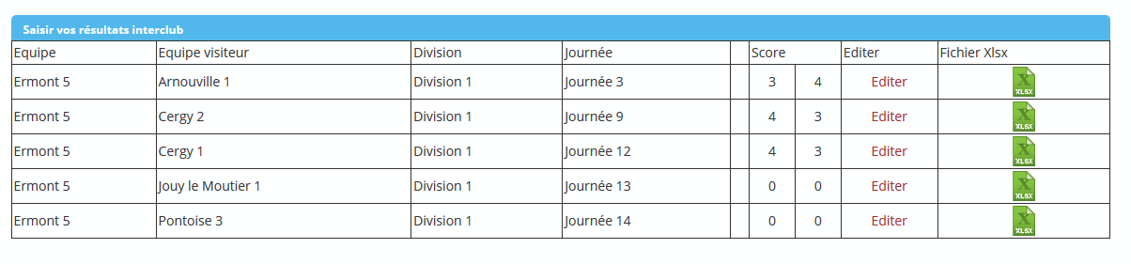
Choisissez alors la rencontre à saisir et cliquez sur « Editer » et …. soyez patients car la vue suivante est longue à venir !
Vous obtiendrez une vue semblable à celle-ci :

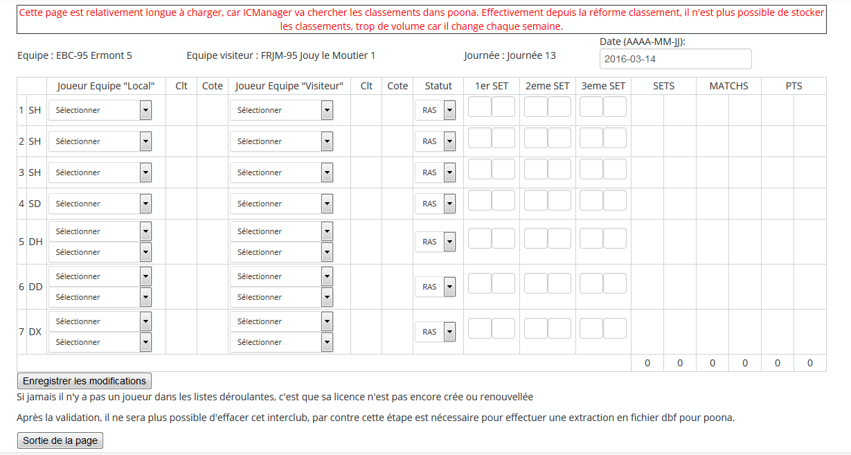

Saisir le résultat :

En principe, vous avez déjà le nom des équipes et la date qui apparaissent.

Pour chaque joueur à saisir, vous cliquez sur le bouton de la liste déroulante et pour vous aider, vous pouvez saisir les premières lettres du nom du joueur.

Si vous ne trouvez pas le joueur dans la liste déroulante, c’est que sa licence n’est pas encore saisie. Il vous faudra revenir plus tard pour le saisir.

Dans le cas d’une entente, pour chaque joueur à saisir, il faut éventuellement changer le nom du club.

S’il y a un WO ou un abandon, vous utilisez la liste « Statut ».

Saisissez tous les scores.

En cas d’abandon, vous saisissez le score réel au moment de l’abandon.

Cliquer sur « Enregistrer les modifications ». La mise à jour de la vue est la aussi relativement longue.
Vous pouvez vérifier que le résultat saisi est juste.

Des erreurs peuvent apparaître dans le domaine du classement des simples. Faites une vérification mais dites vous que le logiciel ne garde pas en mémoire le classement des débuts de rencontres « aller » et des rencontre « retour » et cela peut provoquer des erreurs non réelles.

Envoi des résultats à la commission Interclubs :

Cet envoi est devenu automatique : dès que vous valider la saisie de la rencontre, un mail envoie automatiquement le fichier Excel au responsable de la commission.

Il n’y a donc plus d’envoi à effectuer.

Transmettre le fichier Excel ou pdf au capitaine adverse :

Une fois la saisie terminée et enregistrée, vous pouvez garder un fichier Excel (ou .pdf) dans vos archives.
Vous devez également l’envoyer obligatoirement au capitaine adverse dans les plus brefs délais.

Revenez sur « Vos matchs à gérer ».
Vous cliquez alors sur le petit logo « Fichier Xlsx » correspondant à la rencontre considérée.
Vous pouvez alors :
- le visionner (ne vous inquiétez pas de l’erreur)
- le sauvegarder pour l’envoyer au capitaine adverse.

